CleanUp auf SAP FP1, Werk 1000
Simulation mit einer Residenzzeit von 730 Tagen ==> ca. 65% würden dabei gelöscht werden!
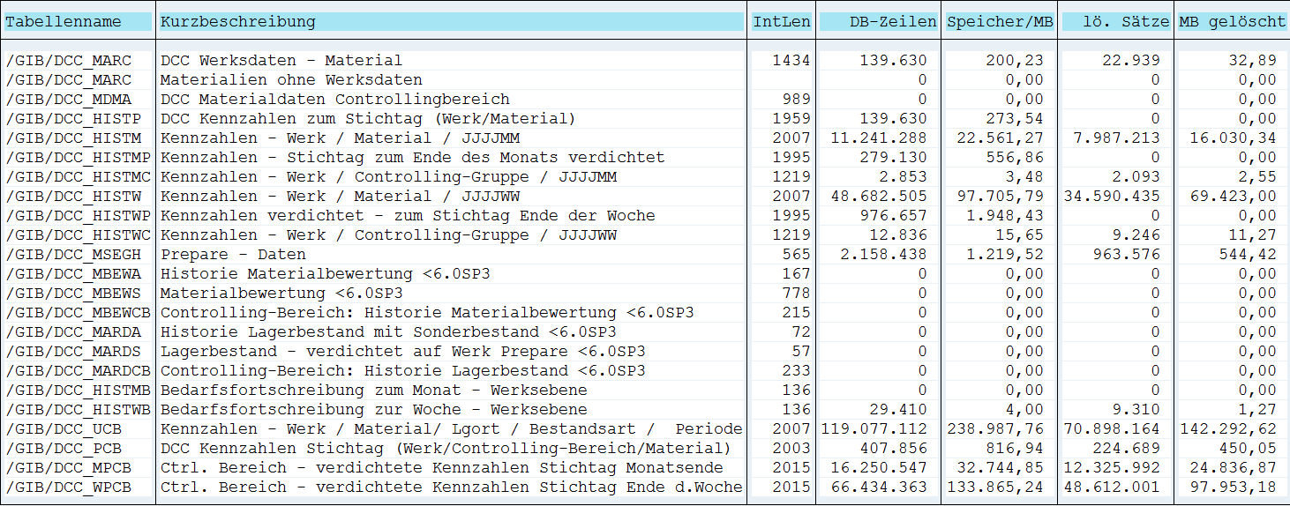
Folgendes Problem ist aufgetreten:
Der Job führte mit der Begründung „Ressourcenengpass“ zu einem Kurzdump!
14.08.2018 09:50:05 app51fp1_FP1_51 F21265 101 C TSV_TNEW_PAGE_ALLOC_FAILED /GIB/DCC_DELETE
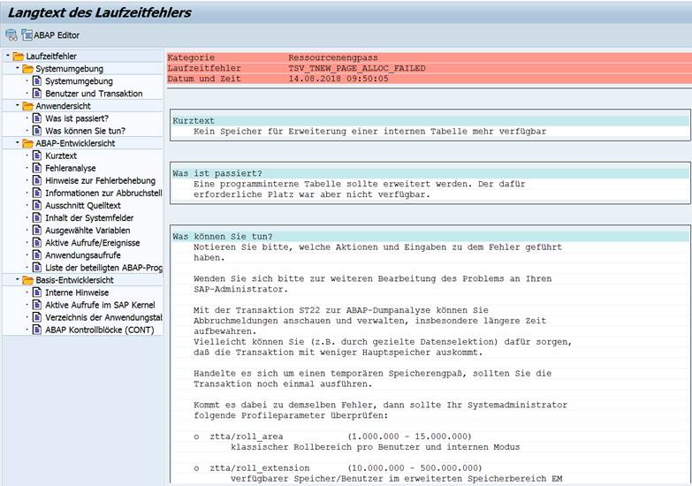
Verursachende Stelle im Programm „Delete“
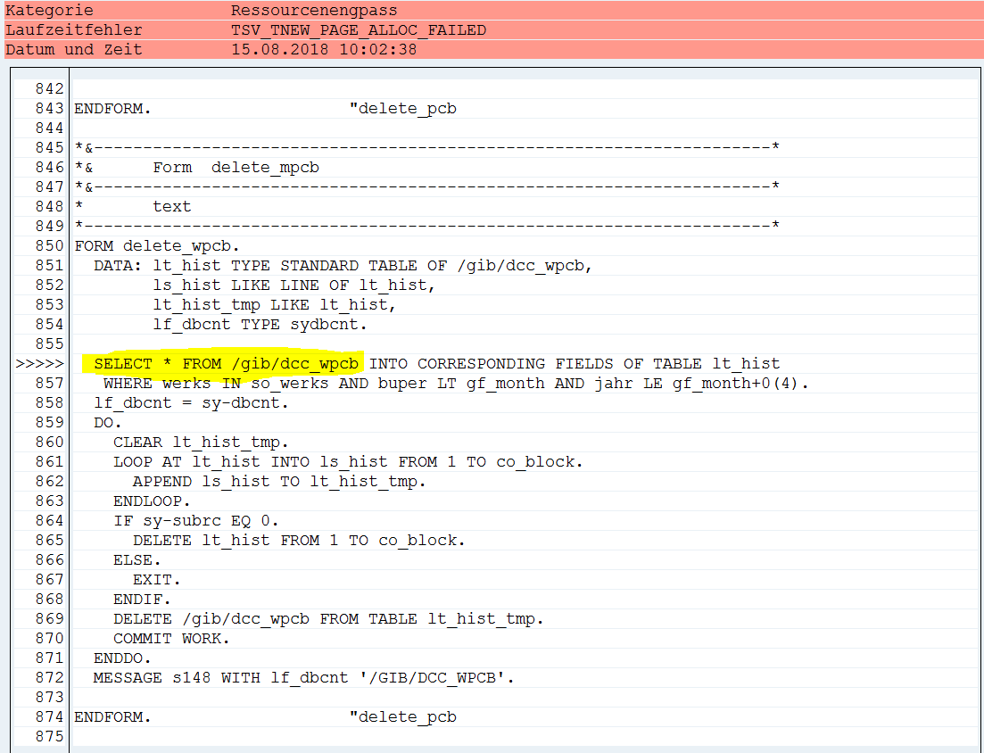

Nach Rücksprache mit unserer SAP-Basis wurde durch den Job der Hauptspeicher „zum Platzen gebracht“.
Nachdem ca. 5,9 Mio. Zeilen gelesen wurden, kam es zum Abbruch. Lt. unserer Basis wären (weitere) Commits notwendig.
Speicherort: Session memory
Zeilenbreite: 2022
Zeilenanzahl: 5896556
Allokierte Zeilen: 5896556
Neu angeforderte Zeilen: 8 (in 1 Blöcken)

Versuch eines Workarounds:
Um das Überlaufen des Hauptspeichers zu umgehen, versuche ich nun beginnend mit einer ausreichend großen Residenzzeit zu löschen, um mich dann in weiteren Schritten mittels kleiner werdenden Residenzzeiten heranzutasten. Allerdings nur mit mäßigem Erfolg.
GIB-DCC-CLEANUP 1000, >6J. ==> o.k.
GIB-DCC-CLEANUP 1000, >5,5J. ==> o.k.
GIB-DCC-CLEANUP 1000, >5J. ==> o.k.
GIB-DCC-CLEANUP 1000, >4,75J. ==> o.k.
GIB-DCC-CLEANUP 1000, >4,5J. ==> Abbruch
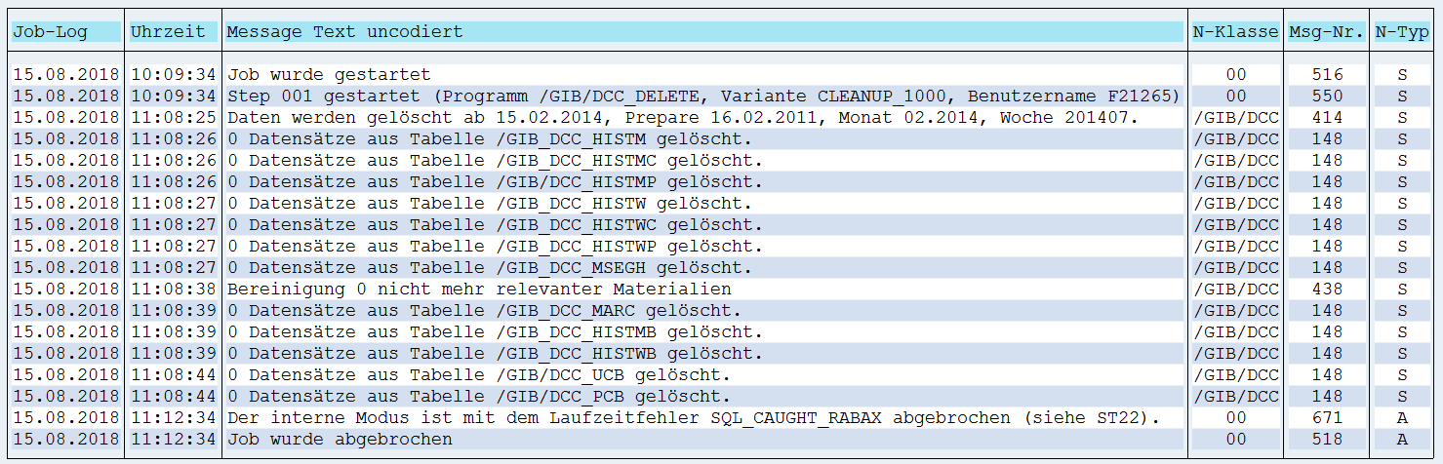
Durch noch feinere Abstufungen der Residenzzeit mit anschließenden Löschläufen komme ich wohl nicht weiter.

Welche Möglichkeiten/Wege sehen Sie, hier weiterzukommen?
Ich bitte Sie um Ihre Unterstützung. Vielen Dank!

